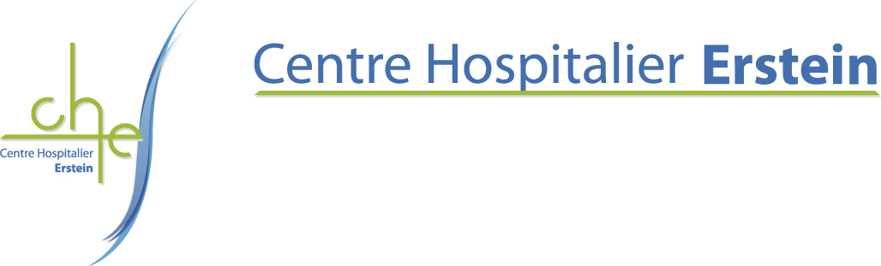
FICHE DE POSTE
Date de mise à jour : janvier 2023
Identité de l'occupant du poste (nom et prénom) :

Métier (renvoi au référentiel métier) : Médiateur de Santé Pair

Intitulé du poste : Médiateur de Santé Pair

Situation du poste (Pôle, UF, Pavillon/bâtiment) :
Pôle Eurométropole Strasbourg Sud
Centre de jour Strasbourg Sud
4, rue SCHRAG
Strasbourg
Arrêt de tram juste à côté de la structure

Cadre règlementaire :

– Articles 226-13 et 226-14 du code pénal relatif au secret professionnel
– Loi N° 90-602 du 12 Juillet 1990 relative à la protection des personnes en raison de leur état de
santé ou de leur handicap
– Loi N° 2002-303 du 4 Mars 2002 relative aux droits des malades et à la qualité du système de santé
– Loi N° 2005-102 du 11 Février 2005 pour l'égalité des droits et des chances, la participation et la citoyenneté des personnes handicapées

Relations hiérarchiques :

Hiérarchie administrative : Directeur Monsieur D'ATTOMA
Hiérarchie fonctionnelle : Fabrice GENTNER cadre de pôle PEMSS

Missions principales :

La médiation par des pairs permet et favorise l’alliance thérapeutique envers des personnes concernées par des troubles psychiques. Le Médiateur de Santé Pair est intégré aux équipes pluri-professionnelles de soins en santé mentale. Il apporte un regard complémentaire par son expérience des troubles, son parcours de rétablissement, étayé par la formation Licence professionnelle « Sciences Sanitaires et Sociales, parcours Médiateurs de Santé Pairs » qu’il suit parallèlement à l’année de sa prise de poste.

Activités :

Missions singulières :
- suivi des situations ciblées, par des entretiens individuels ou en binôme
- accompagnement des usagers au cœur même de la cité, avec des objectifs spécifiques pour favoriser l’inclusion sociale
- accompagnement auprès des associations supports
- accompagnement et soutien des usagers et des familles au cours de l’hospitalisation
- accompagnement des usagers en consultation ou démarches extérieures en concertation avec l’équipe pluri-professionnelle
- participation et élaboration de séjours thérapeutiques
- mise en place d’activités à visée rétablissement et resocialisation en collaboration étroite avec l’équipe pluridisciplinaire

Missions transversales :
- faire des transmissions écrites et orales précises à l’ensemble des intervenants
- participer à l’élaboration du projet individualisé
- participer aux réunions pluridisciplinaires et de fonctionnement
- savoir gérer et utiliser le dossier de soins informatisé de l’usager
- savoir gérer et utiliser les applications Outlook (messagerie, agenda)
- participer à la mise en œuvre des projets de service
- participer à l’encadrement et à l’enseignement des stagiaires et des nouveaux agents

Compétences :

Humaines :
- posséder un savoir expérientiel du parcours avec une maladie psychique et au sein de dispositifs de soin en santé mentale en tant qu’usager
- être engagé dans un parcours de rétablissement significatif, permettant d’avoir un recul suffisant et un regard non stigmatisant
- être capable de se décentrer de sa situation personnelle pour être à l’écoute de l’autre
- avoir la volonté de s’investir au sein de l’établissement
- faire preuve de créativité, de curiosité intellectuelle, d’esprit d’initiative et d’ouverture d’esprit
- avoir la capacité de travailler en équipe

Techniques :
- être en capacité de mener des entretiens individuels (ou en binôme) avec les usagers et/ou leurs proches
- avoir des connaissances avancées quant aux notions fondamentales autour du rétablissement : empowerment, inclusion sociale, destigmatisation
- connaitre les réseaux de soins et associatifs (ex : Groupe d’Entraide Mutuelle)
- maitriser de l'outil informatique

Formation universitaire en cours d’emploi :

La personne recrutée suivra en parallèle la formation licence pro« Sciences Sanitaires et Sociales, parcours Médiateurs de Santé Pairs » portée par l’université de Paris XIII et le CCOMS (Centre Collaborateur de l’OMS pour la recherche et la formation en santé mentale) qui débutera en février 2024.
Tous les frais afférents aux 8 semaines de formation en présentiel à Paris seront pris en charge par l’employeur (hébergement, déplacements, etc…).

Prérequis : Bac +2 minimum ou, le cas échéant, un dossier de validation des acquis (VAE ou VAP) qui sera proposé par l’université.

L’établissement recevra en entretien de recrutement les candidats admissibles.

Le Médiateur de Santé-Pair prendra son poste quelques semaines voire quelques mois avant le début de formation, en tant que salarié en formation continue.

Pendant cette période d’intégration, il découvre son lieu d’exercice professionnel, se familiarise avec l’équipe et intègre le fonctionnement institutionnel.

